说明：

1.技术参考地址：<https://marketplace.visualstudio.com/items?itemName=MadsKristensen.BundlerMinifier>

2.主要使用插件“Bundler & Minifier”实现前端静态资源文件合并、压缩。

3.操作说明：

(1).插件“Bundler & Minifier”安装

打开vs->工具->扩展和更新，点击“联机”，搜索“Bundler & Minifier”，点击下载即可自动安装。

(2).添加“bundleconfig.json”配置文件，主要用于配置打包文件输入、输出等。格式如下：

[

{

"outputFileName": "Content/site.min.css",

"inputFiles": [

"Content/bootstrap.css",

"Content/Site.css"

]

},

{

"outputFileName": "Scripts/site.min.js",

"inputFiles": [

"Scripts/bootstrap.js",

"Scripts/jquery.validate.js"

],

"minify": {

"enabled": true,

"renameLocals": true

},

"sourceMap": false

}

]

参数说明：

/\*

outputFileName - 要输出打包包文件的路径。 与bundleconfig.json 文件的相对路径。 必填

inputFiles - 要打包的的文件路径数组。 与是配置文件的相对路径。 选填，如果是空数组会输出一个空文件。 支持通配符模式

minify - 输入出类型的压缩选项。 选填，默认值 -minify: { enabled: true }

输入出文件类型可用配置选项。

CSS Minifier

JavaScript Minifier

HTML Minifier

includeInProject - 将生成的文件添加到项目。 选填， 默认值 - false

sourceMaps - 生成合并文件的源文件映射。 选填，默认值 - false

\*/

(4).执行，如下图

a.选中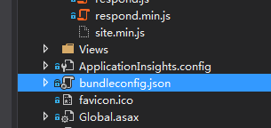

b.右键点击启用打包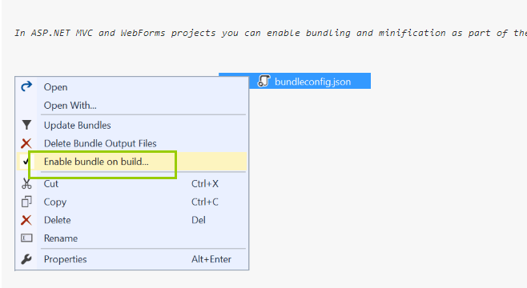

c.打开任务管理器，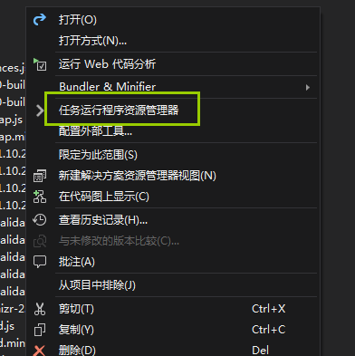

d.右键“Update all files”，点击 运行，即可按照配置文件生成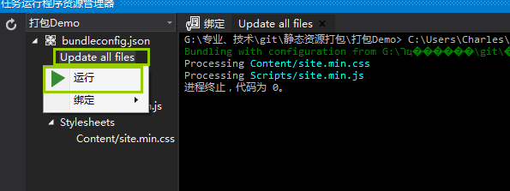

e.这里可以选择“生成前”，或“生成后”，表示代码编译前或后自动重新更新打包文件。注意手动更改原静态文件也会重新打包。